渝民〔2019〕71号

重庆市民政局

转发民政部《“福彩圆梦·孤儿助学工程”项目实施暂行办法》的通知

各区县（自治县）民政局，两江新区社会保障局、万盛经开区民政局，市级儿童福利机构：

现将民政部办公厅《关于印发〈“福彩圆梦·孤儿助学工程”项目实施暂行办法〉的通知》（民办发〔2019〕24号）转发给你们，并提出我市的贯彻意见，请一并遵照执行。

一、高度重视，加强宣传

从2019年7月10日起，民政部实施的“福彩圆梦·孤儿助学工程”项目，是进一步健全孤儿保障制度，维护孤儿受教育权利的重要举措。各区县（自治县）要高度重视，认真组织实施。要利用互联网、媒体等平台，大力宣传《“福彩圆梦·孤儿助学工程”项目实施暂行办法》（以下简称《暂行办法》），做到家喻户晓。

二、资助对象范围

本项目资助对象为：已被认定为孤儿身份、年满18周岁后在普通全日制本科（专科）院校、高等职业学校等高等院校及中等职业学校就读的中专、大专、本科学生和硕士或博士研究生。

各区县（自治县）民政局在确认资助对象时，应当根据留存的原审批享受孤儿基本生活保障金的孤儿档案（纸质）和全国儿童福利信息系统，进行认真核对，做到精准无误。

三、助学申请和确认

社会散居孤儿向户籍所在地乡镇人民政府（街道办事处）提交书面助学申请，乡镇人民政府（街道办事处）从受理之日起，5个工作日内提出初审意见并报区县民政局，区县民政局应在5个工作日内负责确认孤儿身份，对学籍等信息进行核实。确认为受助对象的，纳入“福彩圆梦·孤儿助学工程”。

区县儿童福利机构（含社会福利院儿童部）负责集中养育孤儿助学申请，统一向所辖区县民政局申报，区县民政局应在5个工作日内确认受助对象。市级儿童福利机构集中养育孤儿助学申请直接向市民政局申报，市民政局确认受助对象。

四、发放标准、方式和时间

被纳入“福彩圆梦·孤儿助学工程”的孤儿，助学金资助标准为每人每学年1万元。区县民政局确认资助对象后，一律通过社会化发放方式，按月将助学金发放到孤儿本人的银行卡；市民政局确认资助对象后，将资助金统一划转到市级儿童福利机构账户上，再由市级儿童福利机构按月将资助金发放到孤儿本人的银行卡。助学金的发放从孤儿入学当月开始至孤儿毕业当月底止。

五、编制申报年度预算

各区县（自治县）民政局应于每年年末负责汇总本辖区孤儿助学信息和补贴资金需求总额，编制资金使用申请和预算额度，于次年2月底前，将孤儿助学名单、资金预算额度和使用申请报送市民政局。

六、加强管理和监督

各区县（自治县）民政局在审批时，应严格按照《暂行办法》认真落实工作责任制，准确把握政策，严格审核报送材料，做好信息公开工作,确保助学资金及时、准确、足额发放到受助对象手中。区县民政局应建立“福彩圆梦·孤儿助学工程”孤儿档案（一人一档），并在每年2月、9月对本辖区已纳入助学工程的受助对象逐一核查，在核查中发现孤儿因毕业、退学等原因不再就读的，应于当月将其退出“福彩圆梦·孤儿助学工程”。区县民政局及乡镇（街道）工作人员违反《暂行办法》有关规定或弄虚作假的，要按照《财政违法行为处罚处分条例》《民政部福彩公益金项目督查办法》相关规定进行处理或移交司法部门依法追究刑事责任。

重庆市民政局

2019年8月8日

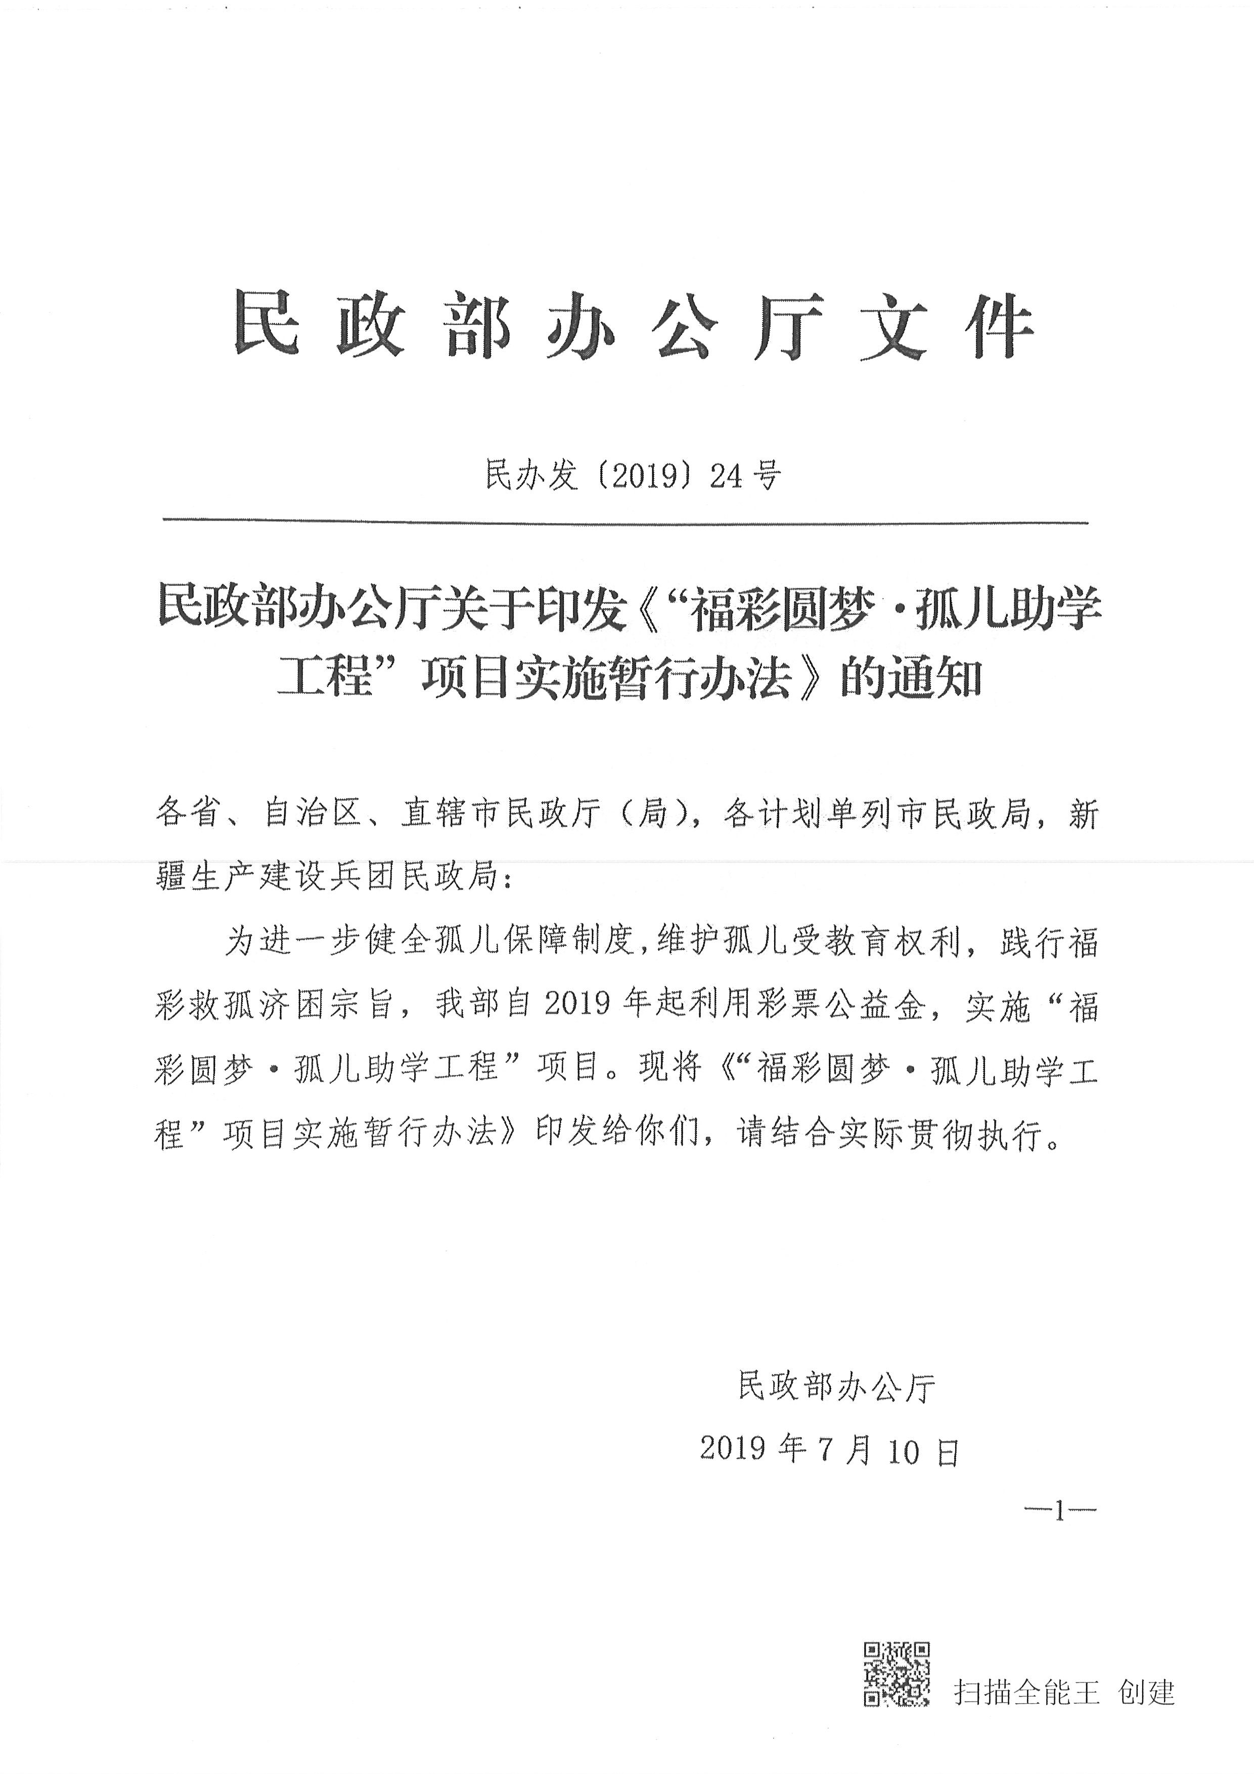

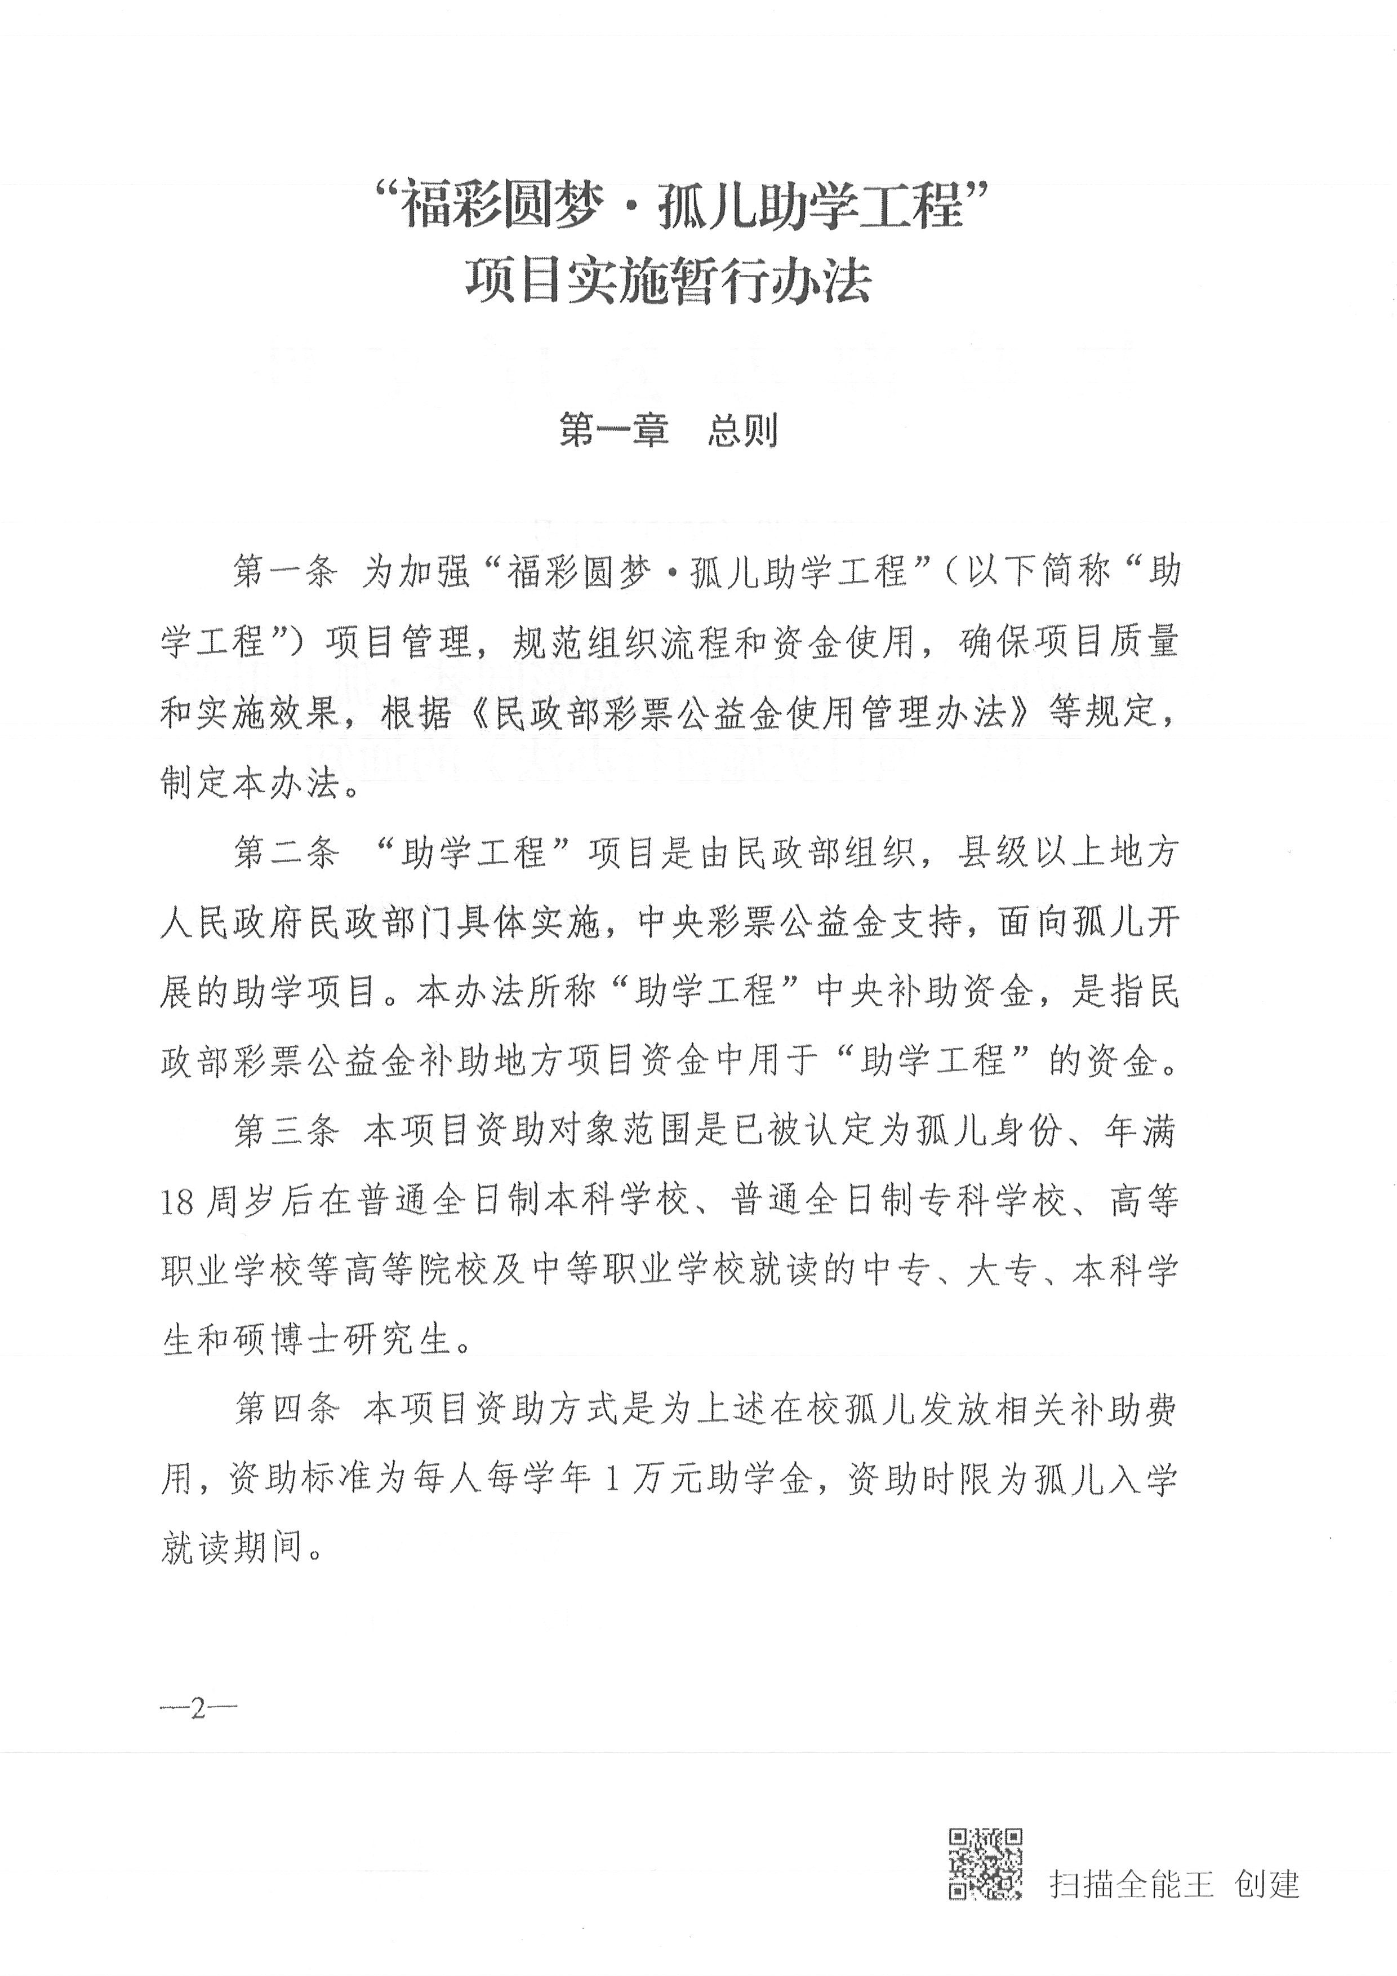

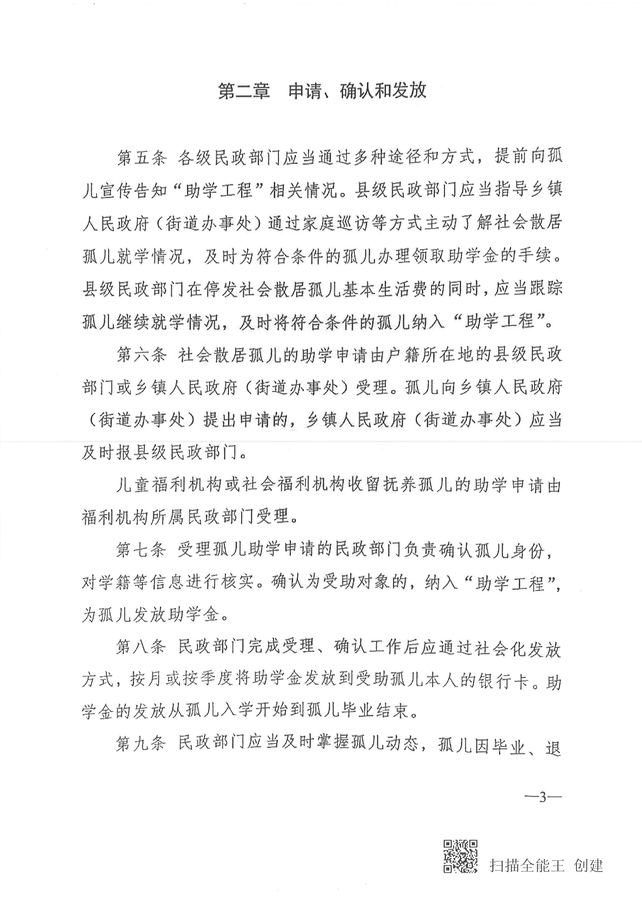

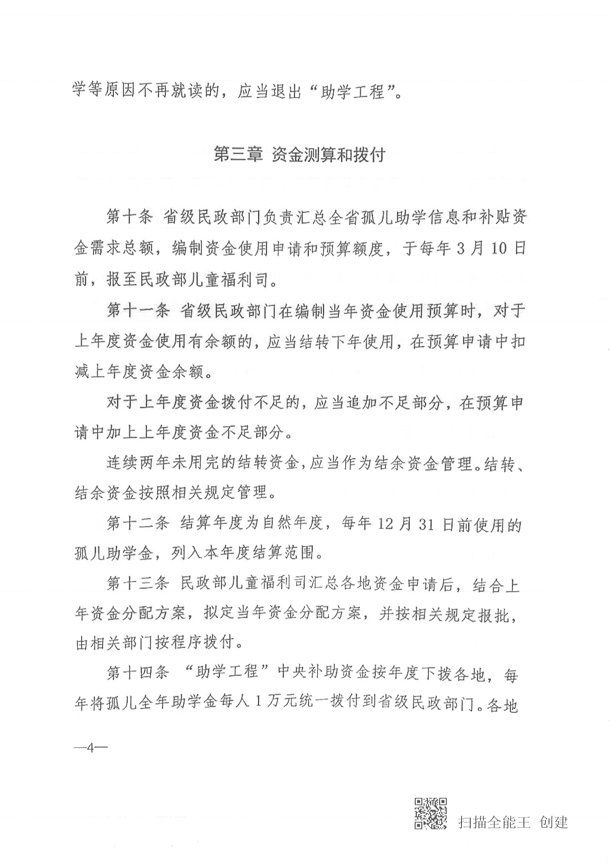

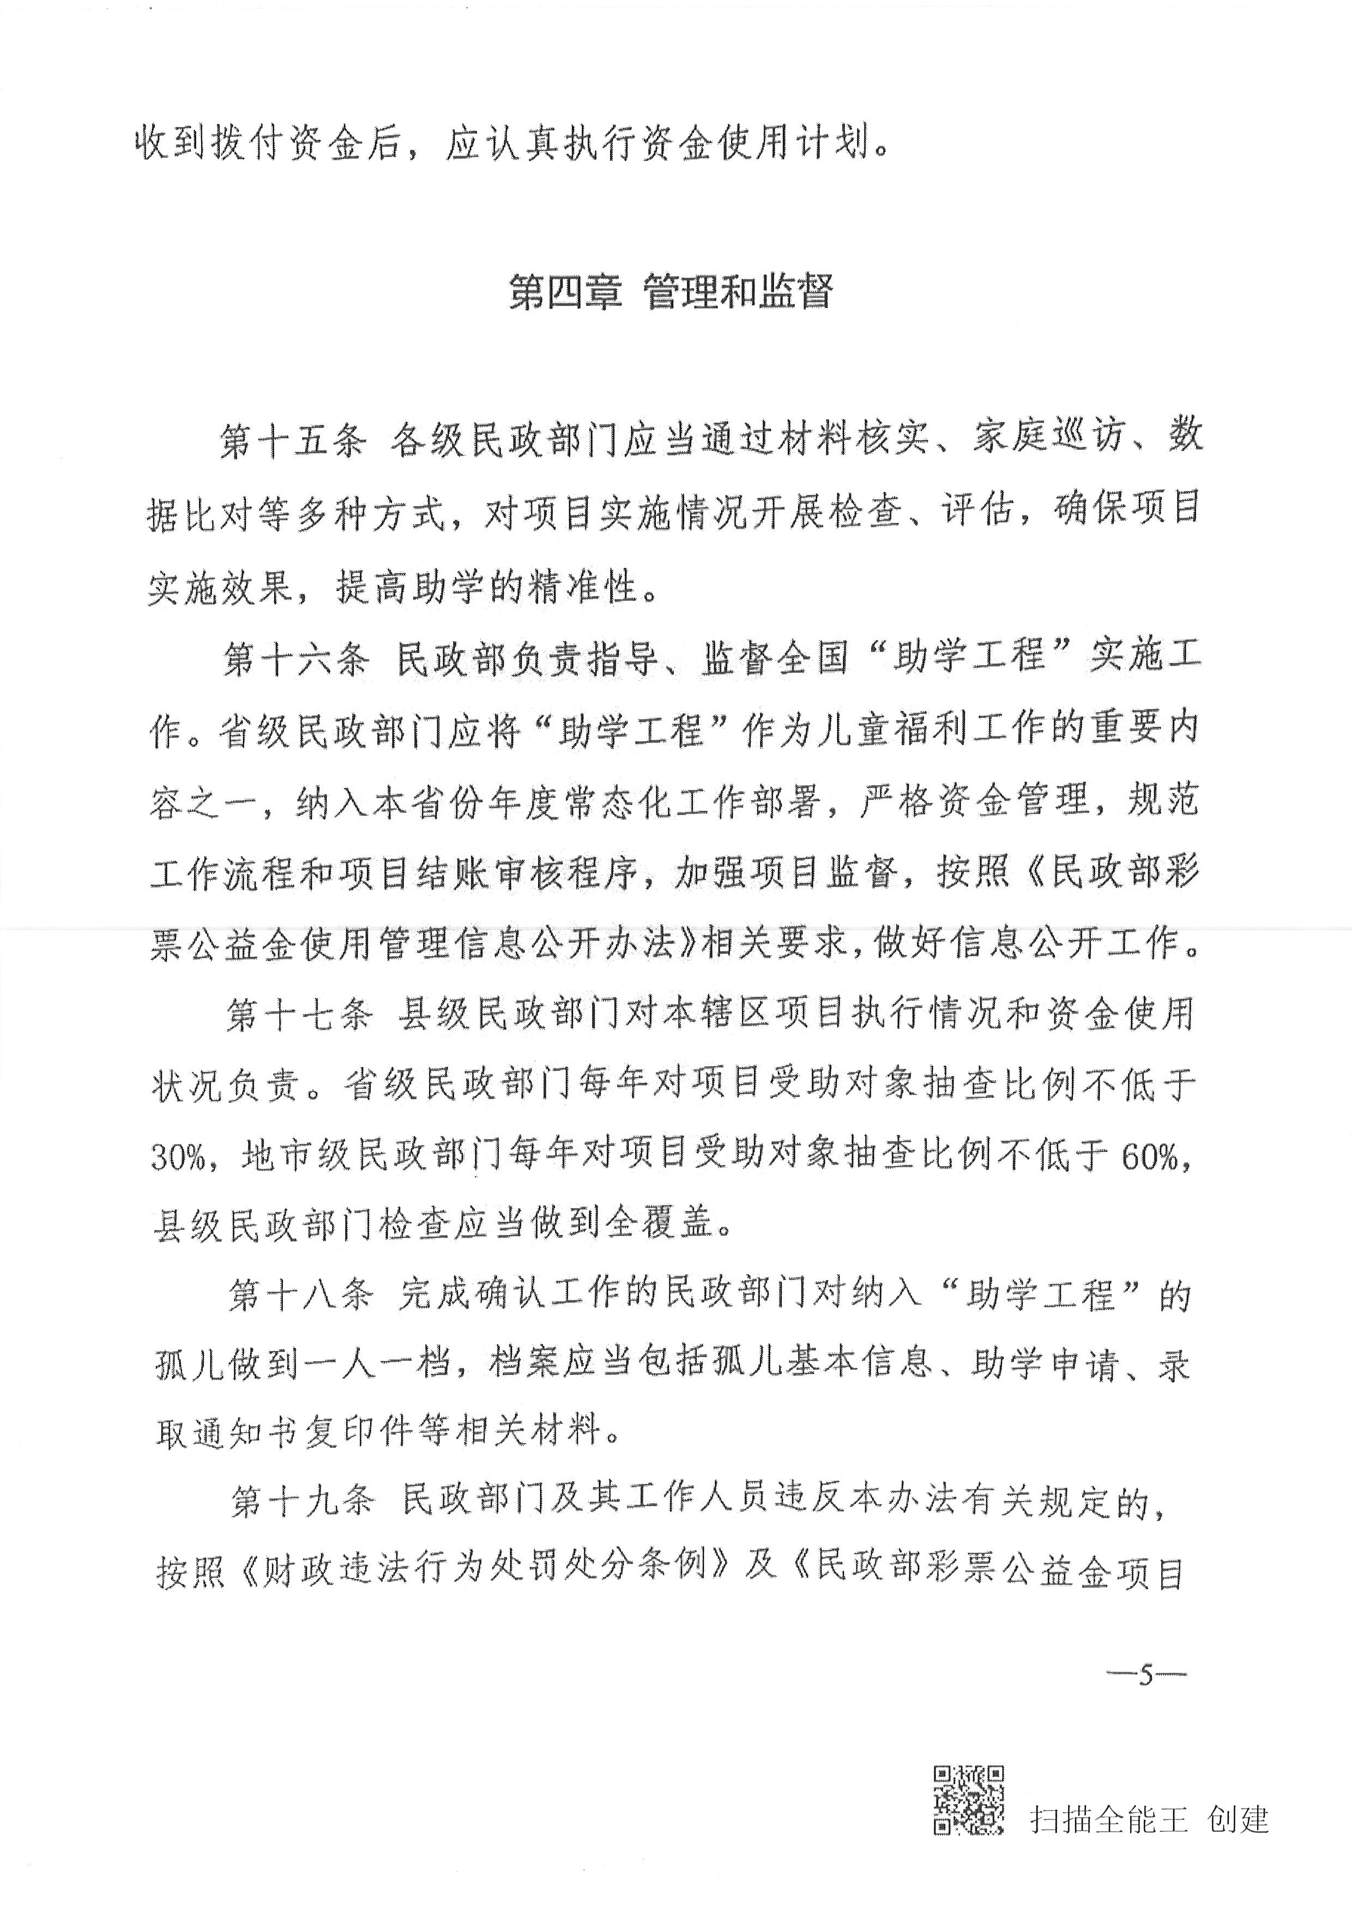

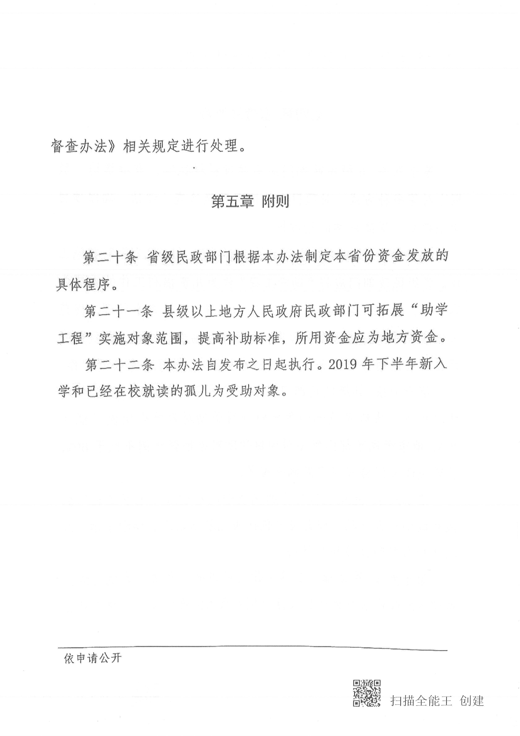

重庆市民政局办公室 2019年8月8日印发